**«ЛЕГО - ФЕСТИВАЛЬ»**

В феврале дети нашей группы участвовали в внутри садовском фестивале Лего Фантазии. Задачи фестиваля - развитие навыков конструкторской деятельности воспитанников посредством использования образовательных конструкторских технологий. Лего - конструирование, образовательная робототехника, конструирование из бумаги, бросового материала и др.

Оценивались работы по номинациям – «Стихи о лего» (в этой номинации приняли участие семья Ветровой Кати, семья Кувшинова Саши и семья Назарова Кирилла). В номинации рисунки «Мое - Лего» приняла участие семья Ветровой Кати. И в номинации фотоработы «Лего- фантазии» приняли участие семья Димы Владимирова, Назарова Кирилла и Саши Кувшинова.

В группе ребята работали по проекту, в котором создали постройку «Больница для кукол». Ребята учились конструировать по образцу, работали со схемой. Оформляли постройку поделками .

Цель проекта - развивать у детей воображение, фантазию, возможность применять конструкцию в игровой деятельности, создавать различные сюжеты игры. Появляется интерес к самостоятельному изготовлению построек, умение применять полученные знания при сборке конструкций. А так же познавательная активность, воображение и фантазия!

А также в выставке «Лего- фантазии» участвовали семьи Козловой Маши, Лаврентьева Артема, Лопсоновой Аюны, Барченко Вари, Храмова Сережи и Николаева Максима.

Благодарим наших родителей за активное участие в жизни нашего детского сада! Большое спасибо!

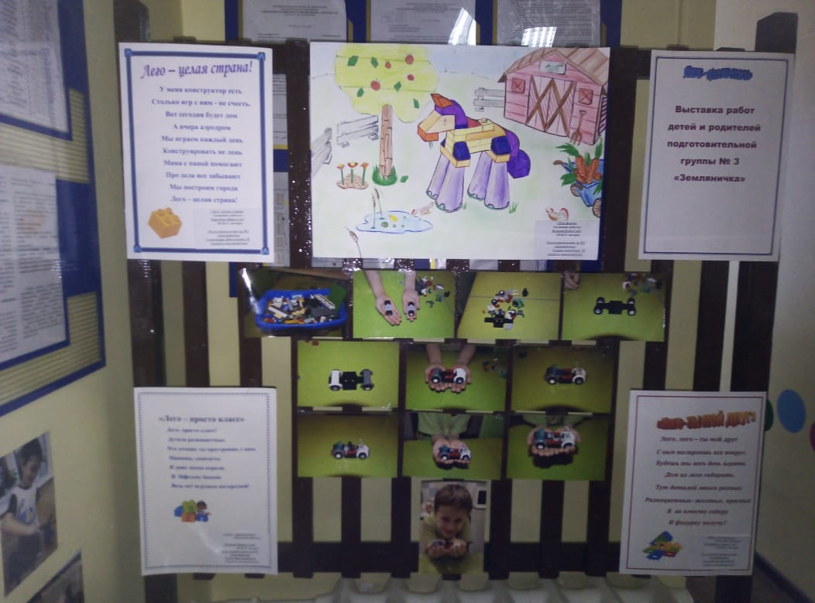

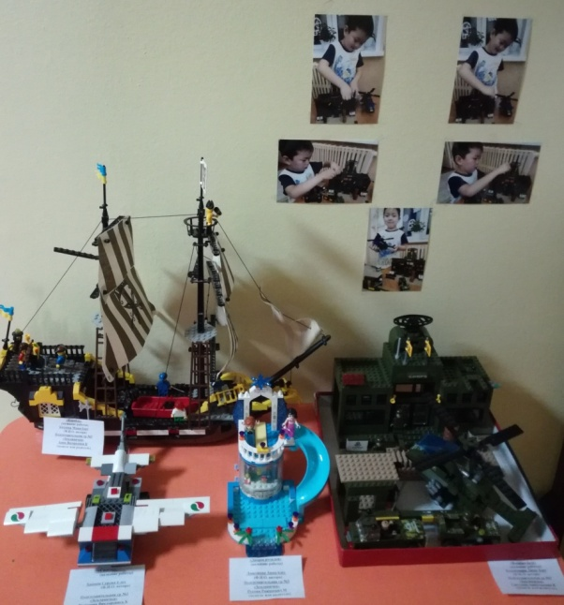 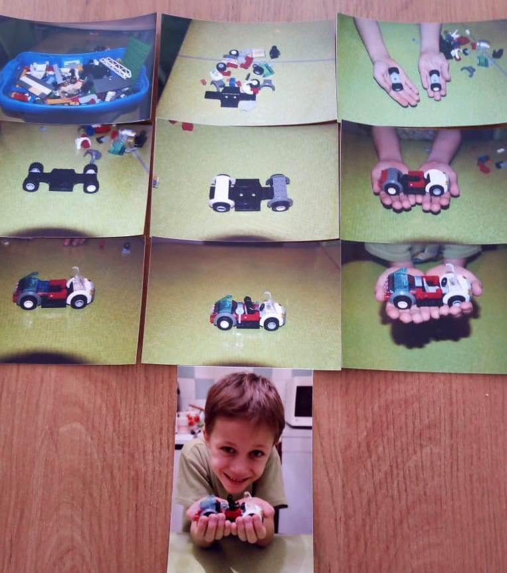

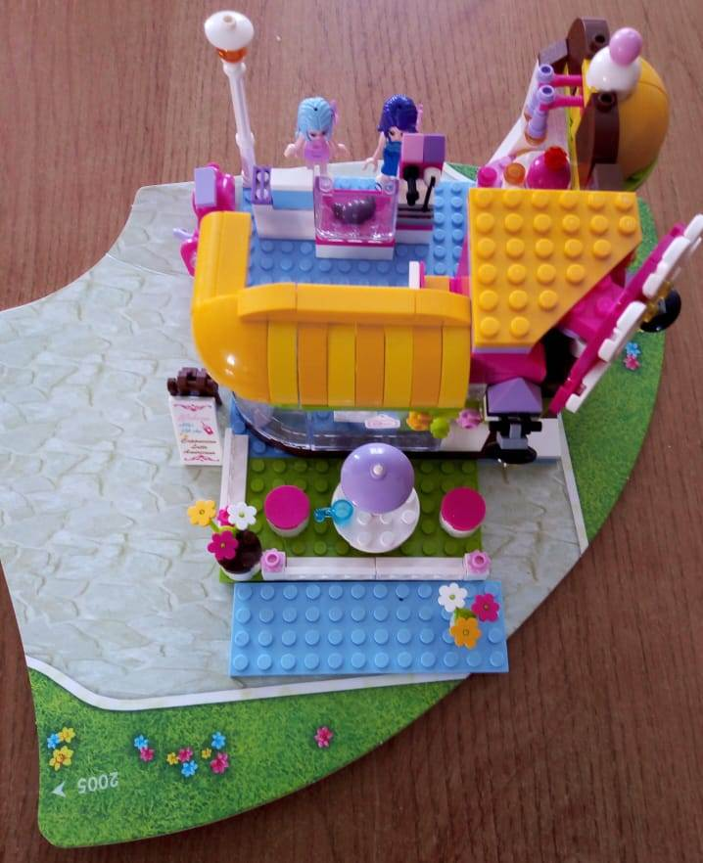 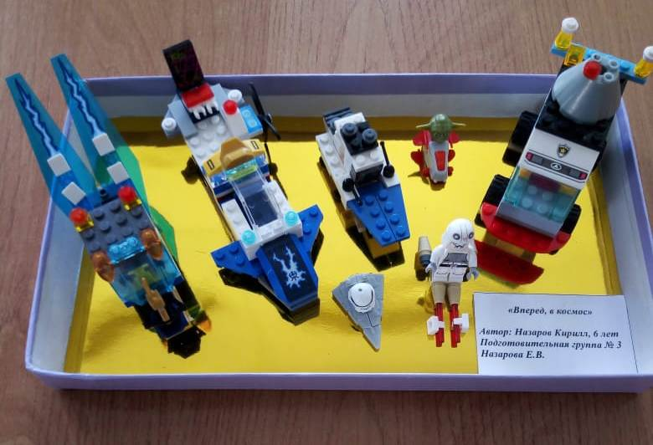

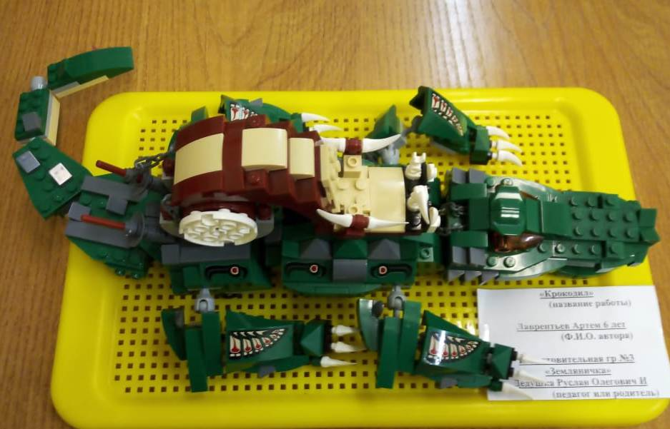

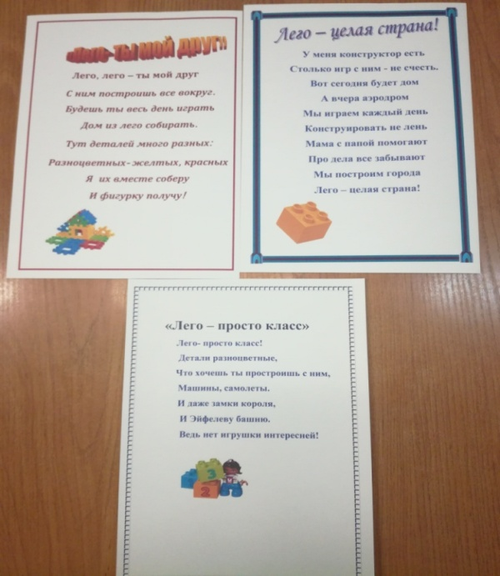 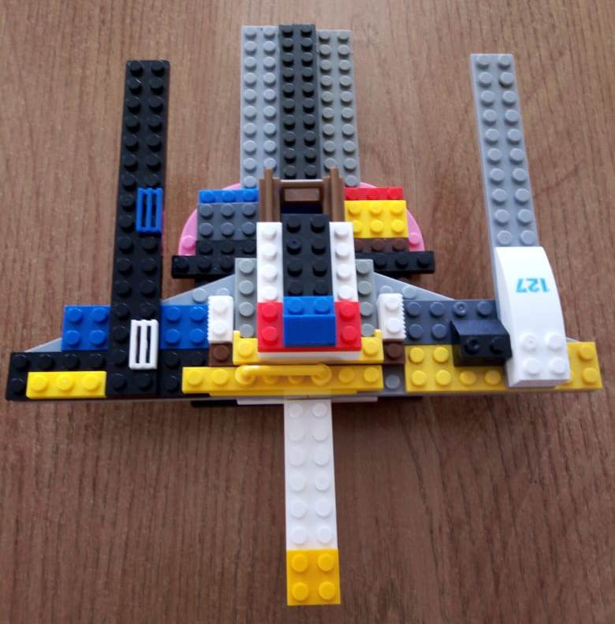

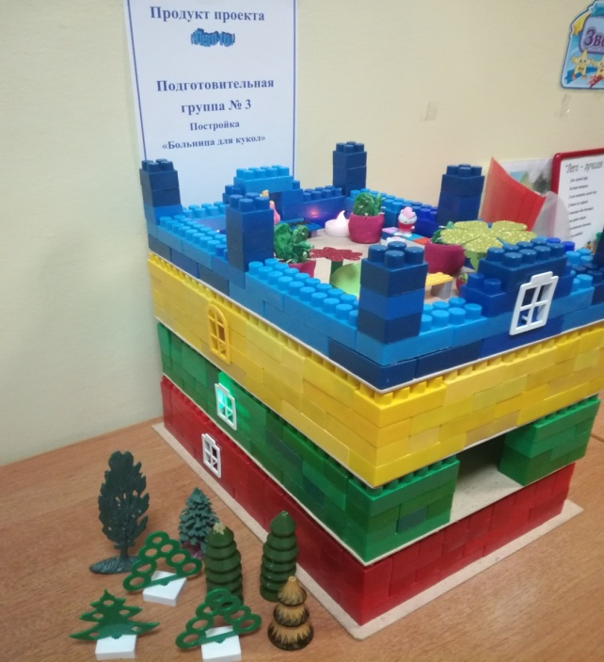 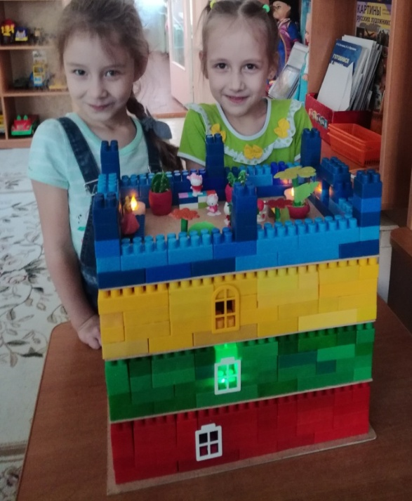

Воспитатель группы «Земляничка» Кочергина Н.В.